ТЗ на поставку ДГУ в контейнере 150 кВт, степень автоматизации - 2. АД 150-Т400-2РБК

Дизельная электростанция АД 150-Т400-2РБК в б/к «СЕВЕР»
(или эквивалент)

- исполнение в утепленном контейнере,
- номинальная мощность 150 кВт (187,5 кВА) – 160 кВт (200 кВА),
- номинальный ток 270,6 А – 288,7 А,
- допускаемая перегрузка в течении часа 10%,
- частота вращения коленчатого вала 1500 об./мин.,
- род тока трехфазный, переменный,
- номинальная частота 50 Гц,
- номинальное напряжение 380-400 В,
- расход топлива при номинальной мощности 35,5-40,5 л/ч.

Система топливоподачи:
- топливный бак как составляющая несущей рамы емкостью 290-350 л,
- горловина бака диаметром 100-110 мм с системой дыхания, с системой фильтрации топлива с возможностью её демонтажа для очистки,
- топливозаборник должен быть выполнен с интегрированной в бак системой первичной фильтрации топлива,
- должен быть смонтирован топливоподкачивающий насос,
- должен быть установлен топливный насос высокого давления,
- должен быть установлен электроклапан подачи топлива и аварийной остановки двигателя,
- установлена система линии обратного возврата топлива в бак.

Система охлаждения:
- система охлаждения: жидкостная, закрытого типа, с принудительной циркуляцией охлаждающей жидкости, оборудована термостатическим устройством для поддержания постоянного теплового режима работы двигателя, рассчитана на всесезонное применение низкозамерзающих жидкостей,
- должен быть установлен подогреватель охлаждающей жидкости электрический,
- должен быть установлен датчик уровня охлаждающей жидкости поплавкового типа,
- циркуляция охлаждающей жидкости в системе должна осуществляться с помощью центробежного насоса,
- емкость системы охлаждения 20 – 25 л.

Система смазки:
- система смазки двигателя - картерная,
- система смазки с помощью шестеренчатого насоса и разбрызгиванием,
- емкость системы смазки 18-20 л,
- масса незаправленного электроагрегата 1600-1800 кг.

Габаритные размеры агрегата:
длина 2500 - 2650 мм,
ширина 1000 - 1100 мм,
высота 1600 - 1625 мм.

Технические характеристики двигателя:
- двигатель: четырехтактный дизельный с турбонаддувом,
- число цилиндров 6 расположение рядное,
- диаметр цилиндра 100 - 108 мм,
- ход поршня 120 - 130 мм,
- рабочий объем 7-7,5л,
- степень сжатия 17:1 – 23:1,
- максимальная мощность 200 кВт – 205 кВт,
- регулятор оборотов двигателя – электронный,
- частота вращения коленчатого вала при номинальной мощности 1500 об./мин.,
- топливо – дизельное,
- степень автоматизации 2-я (автоматический ввод резерва при пропадании промышленной сети или отклонении её параметров от заданных),
- система запуска – электростартер 24 В,
- для обеспечения надежности должен быть установлен основной и дублирующий датчик скорости.

Система электропитания:
- генератор подзарядки аккумуляторных батарей на 24 В,
- аккумуляторные батареи 2 шт.,
- аккумуляторные батареи должны быть установлены в специальный вентилируемый отсек, который представляет собой металлический ящик с торцевой откидной крышкой с замками. Отсек сообщается с наружным воздухом для удаления выделяемых аккумуляторами газов. Откидная крышка для предотвращения попадания газов внутрь контейнера должна закрываться герметично.

- с целью обеспечения конструктивной прочности рама электростанции должна быть изготовлена из металла толщиной 6 – 8 мм, боковые транспортные петли из металла 10 – 12 мм,
- управление должно быть обеспечено с помощью микропроцессорного контроллера с ЖК-дисплеем, язык управления русский. Контроллер должен иметь специальный порт и обеспечивать функцию проводного удаленного мониторинга и управления электростанцией.
Контроллер должен быть интегрирован в щите управления, установленном на раме агрегата. Габариты щита управления 430 - 450х230 - 250х840 - 1000 мм (ДхШхВ)

Должно быть обеспечено:

Аварийные сигналы:
Обеспечена автоматическая остановка двигателя при выходе параметров за аварийные значения:
- контроль частоты,
- напряжения,
- тока генератора,
- температуры охлаждающей жидкости,
- давления масла,
- уровня топлива.

Технические характеристики генератора:
- мощность 150-160 кВт,
- напряжение 380 – 400 В,
- частота тока 50 Гц,
- Cos φ 0,8,
- класс изоляции Н,
- генератор: синхронный бесщеточный,
- исполнение генератора одноопорное,
- количество подшипников 1,
- степень защиты корпуса IР23,
- регулировка напряжения +/- 0,5 В,
- тип регулятора напряжения – электронный,
- частота вращения 1500 об./мин.,
- тип системы возбуждения – самовозбуждение.
На генераторе должна быть применена система с электронным автоматическим стабилизатором напряжения.
Электростанция должна быть смонтирована в утепленном контейнере типа «Север» с габаритами:
длина 3800 – 4000 мм,
ширина 2300 – 2400 мм,
высота 2300 – 2400 мм.
Несущий стальной каркас, сэндвич панели.
Корпус – должен представлять несущий сварной каркас из квадратных труб размером 120х120 мм с элементами жесткости, обеспечивающих прочность конструкции при такелажных работах.
Обшивка должна быть выполнена из сэндвич-панелей толщиной 80 - 100 мм. Сэндвич-панели должны состоять из двух стальных профилированных листов (облицовок) с защитным полимерным покрытием. В качестве утеплителя должна использоваться минераловатная плита. Применение горючих материалов в качестве утеплителя не допускается. Участник в обязательном порядке должен указать применяемый утеплитель и предоставить сертификат пожарной безопасности. Общее сопротивление теплопередаче боковых стен должно быть 2, 26 – 2,5 кв.м.* град. С/Вт.
Потолок должен быть изготовлен из профилированного листа с деревянными закладками. Деревянные закладки должны быть обработаны огнеупорным составом и прикручены к швеллерам каркаса контейнера и кровельным листам. Конструкция крыши контейнера должна быть способна выдержать снеговую нагрузку до 4,8 - 5 кПа (480 - 500 кг/кв.м.) и передвижение обслуживающего персонала.
Промежутки между профнастилом и кровельными листами должны быть заполнены минеральной ватой. Общее сопротивление теплопередаче потолка контейнера должно быть 4,0 – 4,5 кв.м.* град. С/Вт.
Пол должен состоять из стального листа, размещенного на каркасе. Промежутки должны быть заполнены минеральной ватой. Пол должен быть покрыт изнутри рифленым стальным листом толщиной 4-5 мм. Общее сопротивление теплопередаче боковых стен контейнера должно быть 2,2 – 2,5 кв.м.* град. С/Вт.
Задняя торцевая стена должна быть выполнена съёмной. В контейнере должна быть предусмотрена дверь оснащенная замком.
Для осуществления транспортировки и монтажа (осуществления строповки) в местах строповки должны быть установлены усиленные строповочные накладки (металл 6-8 мм) с отверстиями, выполненными высокоточным методом. Строповка должна быть предусмотрена как за верх, так и за низ контейнера.
В боковой стене должно быть предусмотрено отверстие для вывода кабелей. Вывод кабелей должен иметь крышки и рукава, закрывающие отверстия для исключения проникновения посторонних предметов и осадков внутрь контейнера во время транспортировки, эксплуатации и хранения.
Проемы для забора холодного и выброса горячего воздуха должны быть оборудованы автоматическими утепленными клапанами с электроприводами и устройствами, предотвращающими проникновение посторонних предметов и осадков внутрь контейнера во время транспортировки, эксплуатации и хранения.
Зазоры и проходы между стенами и выступающими элементами станции должны составлять 0,7 – 0,9 метра.
Основной несущий корпус контейнера должен быть II-й степени огнестойкости.
Рама контейнера должна быть усилена, изготовлены закладные устройства для монтажа и крепления дизельной электростанции и вспомогательного оборудования. Выхлопные трубы должны быть теплоизолированы. Внутренняя электропроводка должна быть выполнена согласно ПУЭ.
В контейнере должен быть установлен распределительный щиток собственных нужд.
Для обеспечения безопасной эксплуатации должны быть предусмотрены система охранно-пожарной сигнализации и система автоматического порошкового пожаротушения. Предусмотреть средства первичного пожаротушения (огнетушители).
Должна быть обеспечена герметичность контейнера, не позволяющая осадкам попадать внутрь.
Отопление контейнера при неработающей электростанции должно производится за счёт закрепленных на стенах электроконвекторов.
Внутри контейнера должно быть смонтировано основное и аварийное освещение.
Все элементы конструкции контейнера, подверженные процессам коррозии, должны иметь защитное покрытие.
В комплекте должны быть первичные средства пожаротушения углекислотные огнетушители.
Дизельная электростанция должна быть укомплектована системой проводного удаленного мониторинга, включающей в себя:
Сенсорную панель управления с ЖК экраном диагональю 7 - 9 дюймов, должно быть обеспечено наличие USB порта, питание 12 - 24 В, должна быть предусмотрена возможность встраивания в пост управления, обеспечен интерфейс на русском языке, должна быть предусмотрена возможность вывода текущих параметров сети, генератора, двигателя, возможность дистанционного ручного запуска и останова ДГ, подачи команд на управление силовым шкафом, возможность переключения режимов работы контроллера ДГ. Расстояние связи 1,2 – 1,5 км. Габаритные размеры панели управления 205-220х150-170х48-60 мм.

Расшифровка условного обозначения модели ДГУ
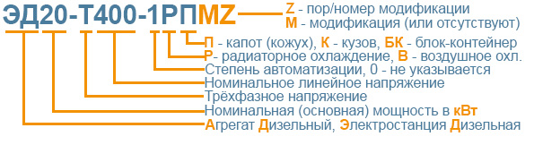

Требования к составу и содержанию документации.
Комплект документации должен быть на русском языке и содержать:
- формуляр (паспорт) электростанции, техническое описание оборудования, инструкции по эксплуатации двигателя и генератора, регламент технического обслуживания, копии сертификата соответствия электростанции требованиям руководящих документов,
- руководство по эксплуатации с перечнем технических особенностей и описанием настроек конкретной модели дизельного двигателя,
- руководство по эксплуатации с перечнем технических особенностей и описанием настроек конкретной модели синхронного генератора.
Товар должен быть новым, не бывшим в употреблении, в ремонте, в том числе не был восстановлен, у товара не была осуществлена замена составных частей и не были восстановлены потребительские свойства. Товар должен быть выпущен не ранее второго квартала текущего года.
Материалы, смазки и рабочие жидкости, применяемые при эксплуатации, должны соответствовать требованиям международных стандартов, указанных в руководствах по эксплуатации изделий, входящих в состав электростанции.
Гарантийный срок, срок гарантийного обслуживания товара устанавливается в соответствии с ГОСТ, ОСТ, техническими регламентами, ТУ, условиями Производителя - в течение 12 месяцев. Гарантийный срок исчисляется с момента ввода в эксплуатацию поставленного товара Получателем (подразделением Заказчика), но не позднее истечения 12 месяцев с момента доставки товара. Гарантия качества и гарантийное обслуживание товара распространяется на товар и на все составляющие его (товара) части (комплектующие изделия).
Весь товар должен иметь действующую гарантию производителя (изготовителя) данного товара.

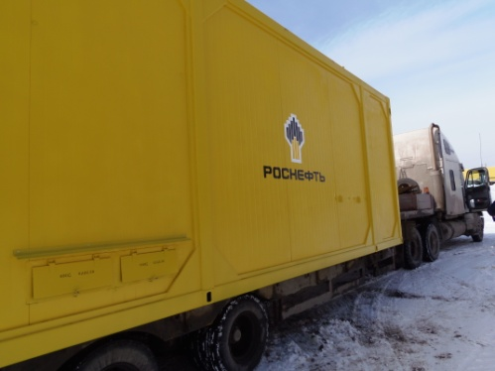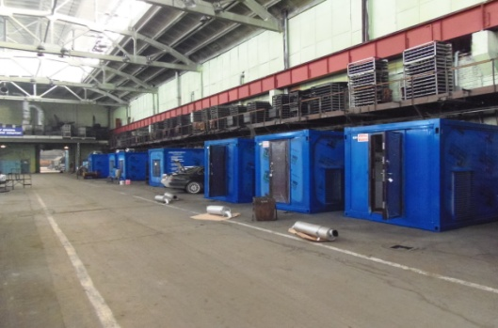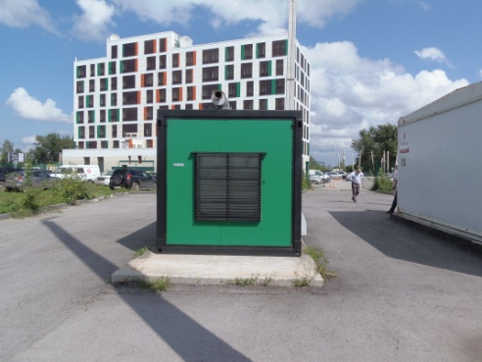

Для того, чтобы мы вам подготовили бесплатное ТЗ, вам требуется заполнить специальную форму на нашем сайте. Для этого осуществите переход по данной ссылке:
ОПРОСНЫЙ ЛИСТ

О нашей компании
Мы крупнейшая за Уралом компания, приоритетными направлениями деятельности которой являются проектирование, разработка, изготовление, поставка и дальнейшее сервисное обслуживание систем гарантированного электроснабжения на базе дизельных электроагрегатов мощностью до 2500 кВт и напряжением 0,4 кВ/6,3 кВ/10,5 кВ различного исполнения.

КАЧЕСТВО ПРОДУКЦИИ
Все дизельные генераторы проходят обязательные приемо-сдаточные испытания в соответствии с утвержденной на предприятии «Программой испытаний ДГУ». На основании протоколов испытаний на изделие выдается сертификат.
Производственные площади предприятия оснащены испытательными климатическими камерами тепла и влаги, дождевания, холода. Камеры имитируют все погодные условия для испытания оборудования, чтобы убедиться, что изделия могут функционировать вне зависимости от климатических параметров и перепадов температур.

ГАРАНТИЯ
Стандартная гарантия на изделия ЭТРО составляет 12 месяцев или 2000 моточасов (что наступит раньше). В зависимости от модели дизельной электростанции и объекта, для которого предназначена установка, возможно увеличение гарантийного срока до 24 месяцев.
Началом срока гарантийного периода является дата продажи или специально оговоренный срок в соответствии с договором (доставка на объект, проведение монтажных и пусконаладочных работ и т.д.).

ДОСТАВКА
Выгодное географическое расположение в центре страны выделяет предприятие среди конкурентов, что дает возможность сократить сроки доставки и транспортные расходы.
Компания ООО «Торговый Дом Электроагрегат» осуществляет оперативную доставку дизельных генераторов любой мощности и любого исполнения на объект заказчика любым видом транспортных средств (автомобильным, железнодорожным, речным/морским или авиа) в любой регион России: как в близлежащие города и населенные пункты, так и отдаленные.

СЕРВИСНОЕ ОБСЛУЖИВАНИЕ
Компания выполняет гарантийное и сервисное обслуживание, монтаж и пусконаладку дизельных генераторов.
В распоряжении сервисного центра имеются несколько мобильных бригад для обеспечения возможности диагностики, ремонта и обслуживания дизельных электростанций любой мощности непосредственно на объекте.
КОНТАКТНАЯ ИНФОРМАЦИЯ
Общество с ограниченной ответственностью «Торговый Дом Электроагрегат»
Адрес: 630015, Новосибирск, Планетная, 30
Время работы:
Пн-Птн - с 9-00 до 18-00 без обеда
Сб, Вск - выходной
Многоканальный телефон: 8 (800) 250-75-89 (звонок по России бесплатный)
e-mail: info@td.eag.su
Торгово - выставочный зал:
Единая справочная: +7 (383) 278-72-25
Менеджеры по продажам:
Дьяконов Алексей +7 (383) 278-72-08 dyakonov@eag.su
Шмонин Сергей +7 (383) 278-74-36 shmonin@eag.su
Каторжанина Елена +7 (383) 278-74-04 katorzhanina@eag.su
Сервисный центр:
Администратор сервисного центра: +7 (383) 278-73-39

